SC DISTRIBUTIE ENERGIE OLTENIA SA
Data aprobarii:
Data intrarii in vigoare:

APROBAT,
DIRECTOR EXECUTIV
MEMBRU AL DIRECTORATULUI
EUGEN BUTOARCA

METODOLOGIE
PENTRU RIDICAREA TOPOGRAFICA

EDITIA IV – 2018

DIRECTIA STRATEGIE DEZVOLTARE ACTIVE DEPARTAMENT STRATEGIE SI DEZVOLTARE
DIRECTOR MANAGER
MIRON ALBA SILVIU ZAMFIRACHE

CUPRINS

Reper | Titlu
1 | Introducere
1.1 | Scopul documentului
1.2. | Domeniul de aplicare
2 | Definitii ale termenelor cheie si abrevieri
3 | Subiectul documentului
3.1. | Partea topografica a documentatiei
3.2. | Cerinte generale pentru ridicare topografica
3.3. | Registrul Coordonatelor
3.4 | Informatii tehnice pentru ridicare topografica
3.5. | Formatul fisierului grafic
3.6. | Conditii de depunere a partii topografice a documentatiei
3.7. | Solicitari suplimentare a fisierelor DWG
3.8. | Anexa
4 | Dispozitii finale

Metodologia a fost elaborata de echipa de proiect GIS.
Echipa de proiect GIS multumeste tuturor colegilor din cadrul DCO, DEM, RED, COER, SMAD, precum si de la PONTECH RO, care si-au adus contributia si au sustinut realizarea metodologiei.

Introducere

Scopul documentului
Principalul scop al acestui document este definirea de reguli si cerinte pentru pregatirea partii topografice a documentatiei pentru monitorizarea echipamentelor energetice. Astfel documentatia pregatita conforma cu acest document va fi importata in GIS.

Domeniul de aplicare
Prezenta metodologie este destinata pentru folosirea la Planurile de situatie proiectate si dupa constructie.

Definitii ale termenelor cheie si abrevieri
Abrevieri | Definitii
Format DWG | Formatul fisierelor 2D si 3D compatibil cu AutoCAD 2007
STEREO 70 | Sistem de coordonate aplicat in Romania stabilit in 1970
AutoCAD 2007 | Produs Software dezvoltat de Autodesk

Subiectul documentului

Partea Topografica a Documentatiei
Formatul Fisierelor
Toate fisierele trebuiesc create in format DWG (desene2D). Structura datelor este descrisa in acest document. Cerintele specifice pentru obiecte individuale precum dimensiunea, culoarea si layerul sunt descrise in Anexa 1.
Fisierele desenate trebuie sa fie in format DWG si sa asigure compatibilitatea cu AutoCAD 2007.
Planurile de situatie cu constructiile non-electrice vor fi desenate pe layerul 0. Pentru notatii adaugate care sunt folosite de regula in proiectare se va folosi layerul 57_1 pentru IT, 57_2 pentru MT si 57_3 pentru JT.

Tipuri de fisiere DWG
Vor trebui predate 2 fisiere DWG care sa contina informatii concrete despre instalatie:
- Schema (detail - d) – este compusa din toate echipamentele energetice din teren, care au rol electric, reprezentate printr-un simbol caracteristic fiecarui obiect. Toate obiectele pozitionate in acest fisier respecta coordonatele geografice. Practic este schema monofilara care respecta pozitionarea geografica. Acest fisier nu exclude obligativitatea prezentarii schemei electrice monofilare.
- Traseul (s) – este o ridicare topografica a retelelor, vor fi reprezentate toate obiectele cu un rol in reteaua electrica care ocupa teren. Stalpii si posturile de transformare aeriene vor fi reprezentati printr-un simbol predefinit iar statiile si posturile de transformare vor avea reprezentata toata suprafata.

In anexa 1 sunt descrise diferite tipuri ale echipamentelor energetice si fisiere DWG relevante.
Obiecte grafice
Pentru crearea de elemente grafice doar urmatoarele obiecte radacina sunt permise, cu asigurarea ca acestea sunt compatibile cu AutoCAD 2007:
- Polyline – pentru trasee;
- Polyline inchisa– pentru zona de protectie/limita de proprietate a statiei a statiilor si a altor obiecte care au forma de poligon;
- Bloc – pentru echipamente energetice ca separatori, capete de cabluri si alte obiecte;
- Puncte – pentru masurarea punctelor;
- Texte pe o singura linie – orice text descriptiv.
Toate documentele, parte din documentatie trebuie sa fie deasemenea prezentate pe hartie, cu stampila si semnatura creatorului, iar viza OCPI la terminarea lucrarilor, astfel aceasta va dovedi corectitudinea si integritatea datelor. La faza de proiectare, specialistul GIS al DEO va verifica corectitudinea datelor cu ajutorul softului ArcGIS.

Numirea si clasificarea fisierelor in format DWG
Desenele trebuie sa aiba urmatoarea clasificare:
Nume | Structura | Continutul desenat
Echipament | YY-XX-Denumire obiectiv-t-s-n.dwg | Identificare Elemente noi
Echipament | YY-XX- Denumire obiectiv -t-d-n.dwg | Detaliere obiecte noi
Registru de coordonate | Punct-YY-XX- Denumire obiectiv.dwg | Coordonatele elementelor masurate

Exemplu: numele DWG pentru noi elemente(0.4 kV): IC-DJ- Denumire obiectiv -t-s(d)-n(e).dwg.
- Prefixul pentru un proiect de constructii YY:
Prefix | Clasificare
IT | Proiect pentru inscriere la Cartea Funciara
IC | Proiect de Investitii
IB | Proiect pentru Bransamente
IA | Proiect Devieri
ID | Proiect pentru Alimentari
IE | Proiect Dotari
- Numele proiectului de constructie,: XX- Denumire obiectiv:
  - XX – informatie despre regiune (indicativul judetului);
- Simbol pentru tensiune: t – informatie despre tensiune
Simbol | Clasificare
1 | 0.4 kV
2 | 0.55 kV
3 | 0.6 kV
4 | 6 kV
5 | 10 kV
6 | 20 kV
7 | 35 kV
8 | - kV
- Clasificare conform structurii şi conţinutului desenului – s(d)-n(e)

Informaţie | Clasificare
s | Identificare
d | Detalii

Informaţie | Clasificare
n | Nou
e | Existent

Cerinte generale pentru ridicare topografica

Ridicarea topografica pentru pregatirea documentatiei trebuie realizata de persoane calificate conform legii curente Legea cadastrului si a publicitatii imobiliare, Legea nr. 7/1996. Precizia studiului geodezic trebuie sa îndeplineasca cerințele Legii Cadastrului și a publicitatii imobiliare pentru crearea și întreținerea hărților cadastrale și a registrelor.
Ridicarea topografica trebuie creata in sistem STEREO 70, in sistem de cote referite la Marea Neagră.

Registrul Coordonatelor
Fisierul va contine coordonate masurate ale echipamentelor energetice in format TXT (ASCII). Fisierul cu coordonatele masurate ale echipamentelor energetice va fi prezentat si in format Word. Fisierul text va fi importat si intr-un fisier Autocad 2007. Numele fisierului va fi conform Anexei 2 si va contine 5 coloane pentru fiecare punct masurat :
- Denumirea obiectivului(stalpului caruia ii apartine punctul masurat) ;
- Identificator (nr. Punct masurat) ;
- Coordonata E (EST);
- Coordonata N (Nord);
- Inaltimea H.
Coloane de separare este “spatiu”. Coordonatele sunt in metri cu o acuratete de trei zecimale.

Informatii tehnice pentru ridicarea topografica
Fisierul va contine informatii tehnice pentru ridicarea topografica aferenta Documentatiei, detalii ale ridicarii topografice, punctele de baza geodezice etc. Va fi pregatita conform cu urmatoarele cerinte:
- Descrise in Anexa 3;
- Format fisierului - *.doc;
- Numele fisierului – TIs.doc (TIs – Informatii tehnice pentru ridicarea topografica).

Formatul fisierului grafic
Fisierul grapic (DWG) va fi creat in concordanta cu Anexa 1 si 4. Fisierul oficial DWG va fi template-ul care trebuie folosit intotdeauna. El descrie toate layerile pentru echipamentele energetice.

Conditiile de depunere a partii topografice a documentatiei
Datele vor fi furnizate pe un format electronic, CD ori DVD, si deasemenea pe hartie. Autorul se va asigura ca datele pot fi citite.
CD/DVD trebuie sa contina date care fac referinta doar la un proiect si vor avea descrierea:
- Numele proiectului ;
- Numele contractorului, care face ridicarea topografica pentru documentatie;
- Numarul de ordine a documentatiei;
Un exemplu pentru o structura a fisierului care se vor afla pe CD/DVD cu ridicarea topografica pentru documentatie:
- Un folder cu Poze cu numele generic Foto – Denumire obiectiv/lucrare (Pozele vor fi realizate de constructor)
- Un fisier autocad in coordonate Stereo 70 tip Schema (detail - d), cu caracteristicile prezentate mai sus.
- Un fisier autocad in coordonate Stereo 70 tip Traseu (s), cu caracteristicile prezentate mai sus.
- Un fisier autocad in coordonate Stereo 70 cu coordonatele stalpilor masurati.
- Un fisier text cu coordonatele Stereo 70 ale stalpilor.
- Anexa 2
- Anexa 3
- Anexa 5 (va fi prezentata de constructor)

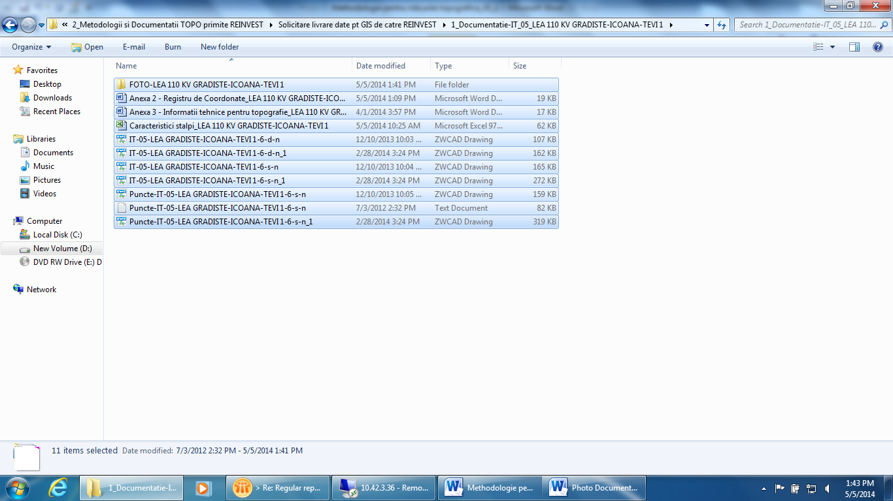

Solicitari suplimentare pentru fisierele DWG
Fisierele DWG, intocmite conform acestui document, nu trebuie sa contina elemente incorecte.
- Toate textele trebuie sa fie in limba Romana.
- Toate layerele trebuie sa fie pornite.
- Blocurile si elementele text trebuie sa fie la scara 1:1000, sau la o alta scara care sa nu influenteze schema. Centrul blocurilor trebuie sa coincida cu centrul de greutate si sa fie pus fix, pe axul liniei.
- Scara la care vor fi prezentate fisierele autocad sa fie in concordanta cu documentatia avizata de OCPI/ANCPI. In situatia proiectata coordonatele sa coincida cu cele avizate de OCPI.
- Templatul oficial aprobat (Anexa 4) trebuie sa fie folosita intotdeauna.
- Se va elabora documentatia dupa metodologia prezenta, la faza de proiectare si se va actualiza ulterior odata cu punerea in functiune, conform cu cele din teren. Tot la etapa de punere in functiune se vor realiza si fotografii ale instalatiei noi conform metodologiei foto. Pozele vor fi realizate de constructor.
- In cazul in care traseaul LEA este cu dublu circuit atunci predarea se face in acelasi folder, inclusiv fisierul .dwg care va fi comun pentru ambele linii.
- Polylinia aferenta traseului LEA se introduce in interirul polygonului statiei/postului de transformare.
- Punctele topo ridicate in teren (coordonatele stalpilor, statiilor, PCTZ-urilor) si predate trebuie sa fie numerotate de la inceputul pana la sfarsitul intregului proiect, fara a se dubla. Se admit numai caractere numerice.
- Daca exista situatii in care 2 linii electrice aeriene de acelasi nivel de tensiune sunt pe acelasi stalp, ele vor fi desenate simetric fata de axul liniei si conform cu pozitia lor in teren :
- la o distanta de 7.5 m una de cealalta, deci 3.75 m fata de ax, pentru IT;
- la o distanta de 4 m una de cealalta, deci 2 m fata de ax, pentru MT;
- la o distanta de 2 m una de cealalta, deci 1 m fata de ax, pentru JT;
- In cazul in care sunt 3 sau mai multe linii electrice de acelasi nivel de tensiune pe acelasi stalp, in cazul impar, se vor reprezenta conform cu pozitia lor in teren . In caz par nu se va folosi reprezentarea pe axul liniei si se vor reprezenta conform cu pozitia lor in teren .
- In cazurile in care avem 4 sau mai multe linii distanta dintre linii va fi 1 m pentru JT si 2 m pentru MT pentru fiecare linie in parte. Liniile nu se vor suprapune si se vor reprezenta conform cu pozitia lor in teren .
- In cazul in care pe un stalp avem linii cu niveluri de tensiune diferite se vor respecta distantele corespunzatoare nivelurilor de tensiune prezentate anterior (1 m pentru JT, 2 m pentru MT respectiv 3,75 m pentru IT) si se vor reprezenta conform cu pozitia lor in teren .
- Linia electrica va fi desenata continua atata timp cat nu are o derivatie/racord/bransament/aparat de comutatie. Unde intalneste o derivatie, un echipament de comutatie se va termina si vor incepe una sau mai multe linii noi. Se va reprezenta si firul de garda, pe un layer predefinit, daca exista.
- Documentatia predata va contine si Anexa 5 cu caracteristicile echipamentelor necesare in GIS.

Anexe
Anexa 1–Tipuri de echipamente energetice si proprietatile layerelor pt. fisierele DWG.
Anexa 2– Registru de coordonate
Anexa 3– Informatii tehnice pentru ridicarea topografica
Anexa 4– Fisierul DWG
Anexa 5– Macheta date primare GIS

Dispozitii finale
Documentatia topografica trebuie verificata de responsabilul GIS din DEO in 5 zile dupa ce documentatia a fost trimisa pentru verificare, in cazul in care documentatia se refera la maxim 2 linii. In situatia in care documentatia se refera la mai multe linii , documentatia va fi verificata in timp proportional cu numarul de linii existente in documentatia predata. Responsabilul GIS al DEO verifica documentatia topografica primita de la Proiectanti si daca exista orice neconcordanta intre aceasta documentatie si “Metodologia pentru ridicarea topografica”. Documentatia va fi returnata cu observatii si de asemenea informat daca documentatia topo este conforma cu “Metodologia pentru ridicarea topografica” si anexele aferente .

